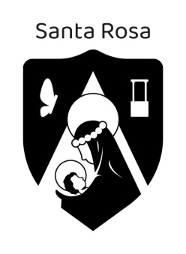
Practico de Catequesis.
Criterios de evaluación | NL | EP | L | LA
Reconoce citas bíblicas
Identifica y escribir citas bíblicas
Reconoce libros bíblicos
Calificación:

Descuento por ortografía:

Calificación final:

Nombre y Apellido: Sánchez Rocío Luján Curso: 4° “A”

- Escribe las siguientes citas bíblicas. (2,50p)
Lucas, capitulo 6 versículos 8 hasta 10.
___LC 6, 8 - 10___________________________________________

Tito, capitulo 10 versículos 20 hasta el 22 y 25.
_____Tit 10, 20 -22, 25______________________________________

Apocalipsis capítulo 2 versículo 8.
__________AP 2, 8__________________________________________

Primera carta a los Corintios capítulo 8 versículo 22 hasta 30.
_____________1 Cor 8, 22 - 30____________________________________________

Ezequiel capítulo 3 versículo 16.

__________________EZ 3, 16______________________________________

- Responde Verdadero (V) o Falso (F). (5p)

- A) La Palabra Biblia significa escritores. (F)
- B) La Biblia tiene 21 libros. (F)
- C) El Antiguo Testamento habla sobre Dios, y el pueblo elegido. (V)
- D) El Nuevo Testamento tiene 27 libros. (V)
- E) Los Evangelios son 4, Éxodo, Levítico, Numero y Génesis. (F)
- F) El hecho que divide el NT del AT es el nacimiento de Jesús. (V)

- Escribe como se lee las siguientes citas Bíblicas. (2,50p)

Gn 6, 6-8.

Genesis Capitulo 6 Versículo 6 hasta Versículo 8

Lc10, 28;33.

Lucas Capitulo 10, Versículo 28 y 33

Ap 2,7.

Apocalipsis Capitulo 2, Versículo 7

Ex 9, 10;22.

Éxodo Capitulo 9, Versículo 10 y 22

1 Cor 11, 22-28.

1 Corintios Capitulo 11, Versículo hasta el 28.

